附件1
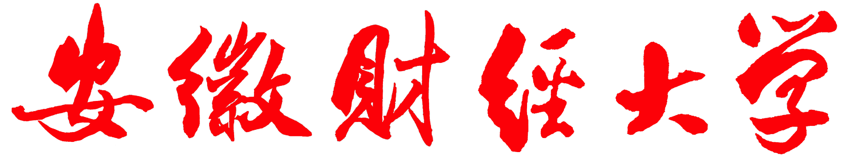

第十八届“挑战杯”大学生课外学术科技作品竞赛
校内选拔赛

作品申报书

作品名称：
所在学院：
申报者姓名
（集体名称）：

类别：□自然科学类学术论文
□哲学社会科学类社会调查报告和学术论文
□科技发明制作A类
□科技发明制作B类

申报作品基本情况
说明：1．个人作品的第一作者承担工作量应在60%以上；
2．集体作品申报者代表必须是作者中学历最高者，其余作者按学历高低排列。
申报者或代表情况 | 姓 名 | 红色字体为示例，填写后请删除 | 性别 |  |  |  |  | 出生年月 |  |  | 1998.12 | 政治面貌 |  | 例如：中共党员、中共预备党员、共青团员、群众等
申报者或代表情况 | 所在学院 | 管理科学与工程学院 |  |  |  | 年级 |  | 2018级 |  |  | 专业班级 |  | 人工智能专业5班
申报者或代表情况 | 现学历 | 例:大学本科或硕士研究生 |  |  |  |  |  |  |  |  | 学号
申报者或代表情况 | 作品全称
申报者或代表情况 | 申报类型 | 个人作品或集体作品 |  |  |  |  | QQ |  |  |  | 手机号
合作者情况 | 姓 名 | 学号 |  | 年级 | 出生年月 |  |  |  | 现学历 | 所在单位 |  |  | 手机号、QQ
合作者情况 |  |  |  | 2019 | 1998.12 |  |  |  | 大学本科 | 管理科学与工程学院 |  |  | 15955207808；1575989564
指导者情况 | 姓 名 | 工号 |  | 性别 | 出生年月 |  |  |  | 职称 | 所在单位 |  |  | 手机号
申报作品分类 | 自然科学类学术论文 | （ ）A．机械与控制（包括机械、仪器仪表、自动化控制、工程、交通、建筑等）  B．信息技术 （包括计算机、电信、通讯、电子等）  C．数 理 （包括数学、物理、地球与空间科学等）  D．生命科学 （包括生物、农学、药学、医学、健康、卫生、食品等）  E．能源化工 （包括能源、材料、石油、化学、化工、生态、环保等）
申报作品分类 | 哲学社会科学类社会调查报告和学术论文 | 在以下5个组别中选择其一：  （ ）A.发展成就 B.文明文化 C.美丽中国  D.民生福祉 E.中国之治
申报作品分类 | 科技发明制作类 | （ ）A．机械与控制（包括机械、仪器仪表、自动化控制、工程、交通、建筑等）  B．信息技术 （包括计算机、电信、通讯、电子等）  C．数 理 （包括数学、物理、地球与空间科学等）  D．生命科学 （包括生物、农学、药学、医学、健康、卫生、食品等）  E．能源化工 （包括能源、材料、石油、化学、化工、生态、环保等）

作品
（此页开始放作正文，作品和支撑材料全部整合到此，然后将红体字删除，
申报书完成后将本Word文档转为PDF版提交）

